DOSSIER TECHNIQUE D'ARCHITECTURE
INFRASTRUCTURE
Conception, déploiement et sécurisation d'un cluster web en haute disponibilité avec pare-feu applicatif (WAF) distribué
De l'orchestration mono-hôte (Docker Compose) à l'orchestration multi-hôtes en haute disponibilité (Docker Swarm)
Statut : Validé et Opérationnel en Production Lab

Sommaire
1. Contexte et démarche du projet 3
1.1 Objectif du projet 3
1.2 Une démarche en deux temps : de Docker Compose à Docker Swarm 3
1.3 Tableau comparatif des deux approches 3
2. Présentation de l'architecture cible 5
3. Cartographie des réseaux virtuels (Overlay) 5
4. Procédures techniques validées 5
4.1 Phase 1 — Validation fonctionnelle avec Docker Compose 5
4.2 Phase 2 — Initialisation et jonction du cluster Swarm 5
4.3 Synchronisation des fichiers et configurations 6
4.4 Pré-compilation locale des images 6
4.5 Difficultés rencontrées lors de la migration Compose → Swarm 6
5. Fichiers de configuration maîtres 8
5.1 Configuration du reverse proxy épuré (apache/proxy.conf) 8
5.2 Manifeste d'orchestration global (docker-compose.yml) 8
6. Validation, résilience et maintien en conditions opérationnelles 10
6.1 Déploiement de la pile 10
6.2 Preuve d'auto-guérison (Chaos Engineering) 10
6.3 Validation applicative et efficacité du WAF 10
7. Conclusion 11

1. Contexte et démarche du projet

1.1 Objectif du projet
L'objectif de ce projet est de concevoir, déployer et sécuriser une plateforme web complète (application « SecurityNews ») en garantissant sa haute disponibilité, son isolation réseau et sa protection contre les attaques applicatives. L'ensemble s'appuie sur la conteneurisation Docker et met en œuvre les concepts de sécurité périphérique (Edge Security), d'auto-guérison (Self-Healing) et de haute disponibilité (HA).

1.2 Une démarche en deux temps : de Docker Compose à Docker Swarm
La construction de l'infrastructure a volontairement été menée de façon progressive, en deux phases distinctes. Cette démarche a permis de valider la cohérence fonctionnelle de la pile avant d'introduire la complexité de l'orchestration distribuée.

Phase 1 — Prototypage fonctionnel mono-hôte (Docker Compose)
Dans un premier temps, l'ensemble des services (WAF Apache/ModSecurity, serveur web Nginx, moteur PHP-FPM et base de données MariaDB) a été décrit et lancé sur un seul hôte à l'aide de Docker Compose. Cette phase avait pour but de vérifier que chaque brique communique correctement avec les autres : routage du WAF vers Nginx, exécution du PHP, connexion à la base de données et initialisation du schéma SQL.
À ce stade, l'infrastructure fonctionne mais présente une limite majeure : elle repose sur une machine unique (Single Point of Failure). Si l'hôte tombe, l'ensemble du service devient indisponible. Il n'existe ni réplication, ni bascule automatique.

Phase 2 — Industrialisation en haute disponibilité (Docker Swarm)
Dans un second temps, le même manifeste a été enrichi puis basculé vers Docker Swarm, l'orchestrateur natif de Docker. L'infrastructure passe alors d'un seul hôte à un cluster de deux nœuds (un Manager et un Worker). Swarm apporte la réplication déclarative des services, la répartition automatique de la charge sur les nœuds, le réseau overlay chiffré inter-hôtes et surtout l'auto-guérison : en cas de défaillance d'un nœud, les réplicas sont automatiquement recréés sur les nœuds survivants.
Cette bascule n'a pas été triviale : le passage de Compose à Swarm a révélé plusieurs incompatibilités (montages en chemins relatifs, directive build: ignorée au runtime) qui sont détaillées et résolues à la section 4.5.

1.3 Tableau comparatif des deux approches
Critère | Phase 1 — Docker Compose | Phase 2 — Docker Swarm
Portée | Un seul hôte | Cluster multi-hôtes (Manager + Worker)
Finalité | Prototypage et validation fonctionnelle | Production, haute disponibilité, montée en charge
Réplication | Non (1 conteneur par service) | Oui (réplicas déclarés dans deploy)
Haute disponibilité | Non (point de défaillance unique) | Oui (bascule automatique des réplicas)
Auto-guérison | Non | Oui (Self-Healing par le Manager)
Réseau | bridge local à l'hôte | overlay chiffré entre hôtes
Images | build: construit au lancement | Images pré-construites ou registre
Montages (volumes) | Chemins relatifs tolérés | Chemins absolus présents sur chaque nœud
Commande de lancement | docker compose up -d | docker stack deploy

2. Présentation de l'architecture cible
L'infrastructure finale repose sur un cluster Docker Swarm composé de deux nœuds (un Manager et un Worker). Cette topologie implémente la sécurité périphérique (Edge Security), l'isolation réseau multi-niveaux, la haute disponibilité et l'auto-guérison.
L'architecture sépare distinctement les services sans état (Stateless), qui peuvent être répliqués à la volée, du service avec état (Stateful) — la base de données — qui nécessite une unicité stricte pour garantir l'intégrité des données.

Matrice de répartition des services
Service | Type | Réplicas | Contrainte de placement
WAF (Apache ModSecurity) | Stateless (Edge) | 2 | Aucune (réparti sur le cluster)
Web (Nginx) | Stateless (Front) | 3 | Aucune (réparti sur le cluster)
App (PHP-FPM) | Stateless (Backend) | 3 | Aucune (réparti sur le cluster)
DB (MariaDB 10.11) | Stateful (Database) | 1 | node.role == manager

3. Cartographie des réseaux virtuels (Overlay)
Le cluster utilise le pilote réseau Overlay de Docker Swarm, qui permet une communication chiffrée et isolée entre des conteneurs répartis sur des hôtes physiques différents.
- frontend_net : interconnecte les réplicas du WAF Apache et les serveurs web Nginx. C'est le seul réseau exposé indirectement à l'extérieur, via les ports publiés du WAF.
- backend_net : réseau totalement hermétique reliant les moteurs PHP-FPM et l'instance unique de MariaDB. Ni le WAF ni l'extérieur ne peuvent interroger directement ce segment.

4. Procédures techniques validées

4.1 Phase 1 — Validation fonctionnelle avec Docker Compose
Avant toute mise en cluster, la pile a été lancée sur un hôte unique afin de valider le fonctionnement de bout en bout de l'application. Le manifeste (identique à celui décrit en section 5.2) est instancié localement :
cd /home/debian/projet_final
sudo docker compose up -d --build
sudo docker compose ps
Une fois la communication entre les services confirmée (WAF → Nginx → PHP → MariaDB) et l'application accessible, l'environnement est prêt à être industrialisé en cluster Swarm.

4.2 Phase 2 — Initialisation et jonction du cluster Swarm
Sur le nœud destiné à être le Manager (IP : 192.168.179.129), la commande suivante initialise le mécanisme d'orchestration :
sudo docker swarm init --advertise-addr 192.168.179.129
Sur le nœud Worker (IP : 192.168.179.128), après s'être assuré de l'installation préalable d'openssh-server pour la synchronisation, on exécute la commande d'adhésion fournie par le Manager :
sudo docker swarm join --token SWMTKN-1-0n8iurimm6uuvtlu4ig0bn9b6swyut8yigbgpjnshfbbngkf1s-1owo5h2xhrgq4r7p5hs63dq81 192.168.179.129:2377
La formation du cluster est vérifiée depuis le Manager avec docker node ls : les deux nœuds apparaissent à l'état Ready / Active, le Manager étant identifié comme Leader.
Figure 1 — Cluster Swarm formé : les deux nœuds sont Ready/Active, le Manager est Leader.

4.3 Synchronisation des fichiers et configurations (stratégie multihôte)
Pour éviter l'erreur critique de déploiement Swarm liée aux montages locaux (invalid mount config), l'arborescence doit être strictement identique et disponible en chemin absolu sur tous les nœuds. Le protocole SCP permet de cloner l'environnement du Manager vers le Worker :
scp -r /home/debian/projet_final debian@192.168.179.128:/home/debian/

4.4 Pré-compilation locale des images
Contrairement à Docker Compose, Swarm ignore la directive build: au runtime. Les images personnalisées doivent donc être construites manuellement sur le Manager et sur le Worker (ou distribuées via un registre) :
cd /home/debian/projet_final
sudo docker build -t my_php_custom:latest ./php
sudo docker build -t my_waf_custom:latest ./apache

4.5 Difficultés rencontrées lors de la migration Compose → Swarm
Le passage de Docker Compose (mono-hôte) à Docker Swarm (multi-hôtes) a fait apparaître deux catégories d'erreurs qu'il a fallu diagnostiquer et corriger. Elles sont directement visibles dans l'historique des tâches des services.
- « invalid mount config for type… » : les montages faisaient référence à des chemins qui n'existaient pas encore sur le Worker (ou étaient relatifs). Le planificateur, en tentant de démarrer un réplica sur le Worker, rejetait la tâche.
- « No such container / image » : l'image personnalisée n'était pas présente sur le nœud cible, la directive build: étant ignorée en mode Swarm.
La résolution a consisté à appliquer les sections 4.3 (synchronisation SCP en chemins absolus) et 4.4 (pré-compilation des images sur chaque nœud). L'historique du service web montre bien la succession de tâches Rejected avant l'obtention de réplicas stables à l'état Running :
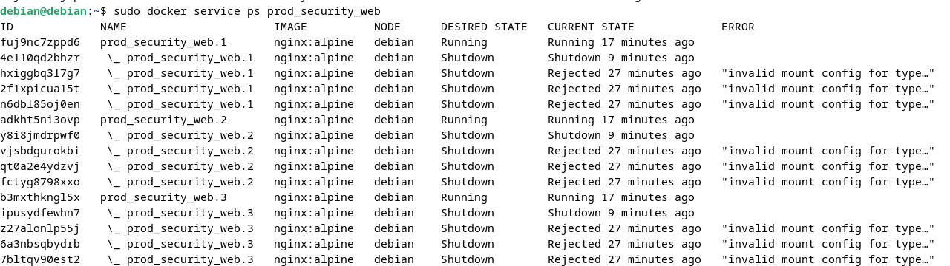
Figure 2 — Historique du service prod_security_web : tâches « Rejected – invalid mount config » puis stabilisation à l'état Running.
Le même diagnostic s'observe sur le service WAF, avec des tâches Failed / Rejected (image ou montage indisponible sur le nœud) avant que deux réplicas ne passent définitivement à l'état Running :
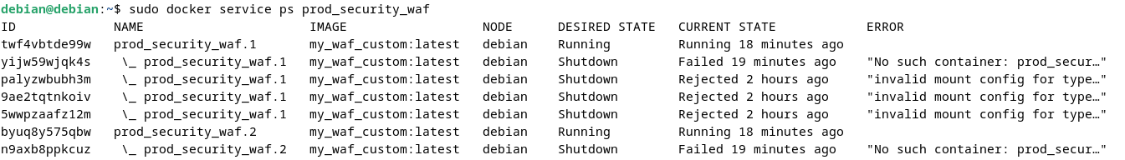
Figure 3 — Historique du service prod_security_waf : échecs initiaux puis deux réplicas stables à l'état Running.

5. Fichiers de configuration maîtres

5.1 Configuration du reverse proxy épuré (apache/proxy.conf)
Le fichier Apache intègre les directives SSL et s'appuie sur la résolution DNS interne du cluster Swarm pour router le trafic de manière transparente vers le service nommé web.
<VirtualHost *:80>
ServerName localhost
Redirect permanent / https://localhost/
</VirtualHost>

<VirtualHost *:443>
ServerName localhost
SSLEngine on

SSLCertificateFile "/etc/apache2/ssl/server.crt"
SSLCertificateKeyFile "/etc/apache2/ssl/server.key"

SSLProtocol all -SSLv3 -TLSv1 -TLSv1.1
SSLCipherSuite HIGH:!aNULL:!MD5

ProxyPreserveHost On
RequestHeader set X-Forwarded-Port "443"
RequestHeader set X-Forwarded-Proto "https"

# Routage DNS vers le service Web du cluster
ProxyPass / http://web:80/
ProxyPassReverse / http://web:80/

ErrorLog ${APACHE_LOG_DIR}/proxy-ssl-error.log
CustomLog ${APACHE_LOG_DIR}/proxy-ssl-access.log common
</VirtualHost>

5.2 Manifeste d'orchestration global (docker-compose.yml)
Ce même fichier a servi aux deux phases : docker compose up en Phase 1, puis docker stack deploy en Phase 2. La section deploy (réplicas, contraintes de placement) n'est prise en compte qu'en mode Swarm.
version: '3.8'

services:
waf:
image: my_waf_custom:latest
ports:
- "80:80"
- "443:443"
volumes:
- /home/debian/projet_final/certs:/etc/apache2/ssl:ro
networks:
- frontend_net
deploy:
mode: replicated
replicas: 2
update_config:
parallelism: 1
delay: 10s

web:
image: nginx:alpine
volumes:
- /home/debian/projet_final/SecurityNews:/var/www/html:ro
- /home/debian/projet_final/nginx/default.conf:/etc/nginx/conf.d/default.conf:ro
networks:
- frontend_net
depends_on:
- php
deploy:
mode: replicated
replicas: 3

php:
image: my_php_custom:latest
volumes:
- /home/debian/projet_final/SecurityNews:/var/www/html:rw
networks:
- backend_net
- frontend_net
depends_on:
- db
deploy:
mode: replicated
replicas: 3

db:
image: mariadb:10.11
environment:
MYSQL_DATABASE: SecurityNews
MYSQL_USER: admin
MYSQL_PASSWORD: my_secure_password
MYSQL_ROOT_PASSWORD: my_root_secure_password
volumes:
- db_data:/var/lib/mysql
- /home/debian/projet_final/SecurityNews/database.sql:/docker-entrypoint-initdb.d/database.sql:ro
networks:
- backend_net
deploy:
replicas: 1
placement:
constraints: [node.role == manager]

volumes:
db_data:

networks:
frontend_net:
driver: overlay
backend_net:
driver: overlay

6. Validation, résilience et maintien en conditions opérationnelles

6.1 Déploiement de la pile
Une fois les images construites et l'arborescence synchronisée, la pile complète est instanciée depuis le nœud Manager :
sudo docker stack deploy -c docker-compose.yml prod_security
Le déploiement est confirmé par docker ps, qui liste l'ensemble des conteneurs répartis et actifs sur le nœud : réplicas Nginx (web), PHP-FPM, WAF Apache et l'instance MariaDB.
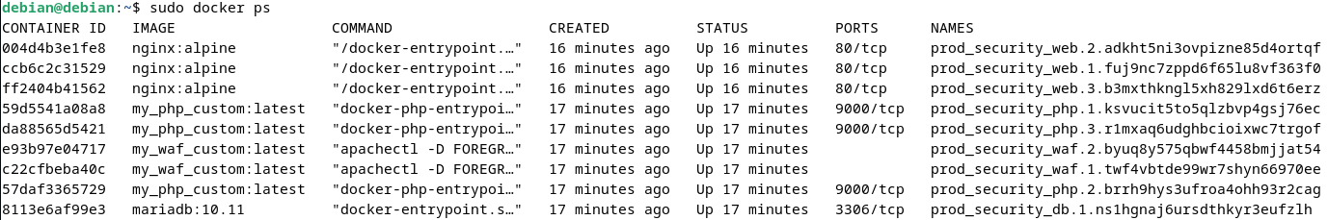
Figure 4 — Conteneurs actifs après déploiement de la pile prod_security (web, php, waf et db).

6.2 Preuve d'auto-guérison (Chaos Engineering)
La robustesse du cluster a été validée en simulant la défaillance complète d'un nœud. Lors de l'arrêt du nœud Worker (sudo poweroff), celui-ci bascule à l'état Down dans l'inventaire du cluster :
Figure 5 — Le nœud Worker est passé à l'état Down après son extinction volontaire.
Le gestionnaire Swarm réaffecte alors instantanément les réplicas orphelins sur le nœud Manager disponible, garantissant un taux de disponibilité applicatif de 100 % sans interruption de service pour l'utilisateur final. Ce comportement d'auto-guérison est le principal apport de la Phase 2 par rapport au déploiement mono-hôte initial.

6.3 Validation applicative et efficacité du WAF
L'application « SecurityNews » reste pleinement accessible via le WAF (https://192.168.179.129) et répond correctement aux requêtes de recherche d'articles :
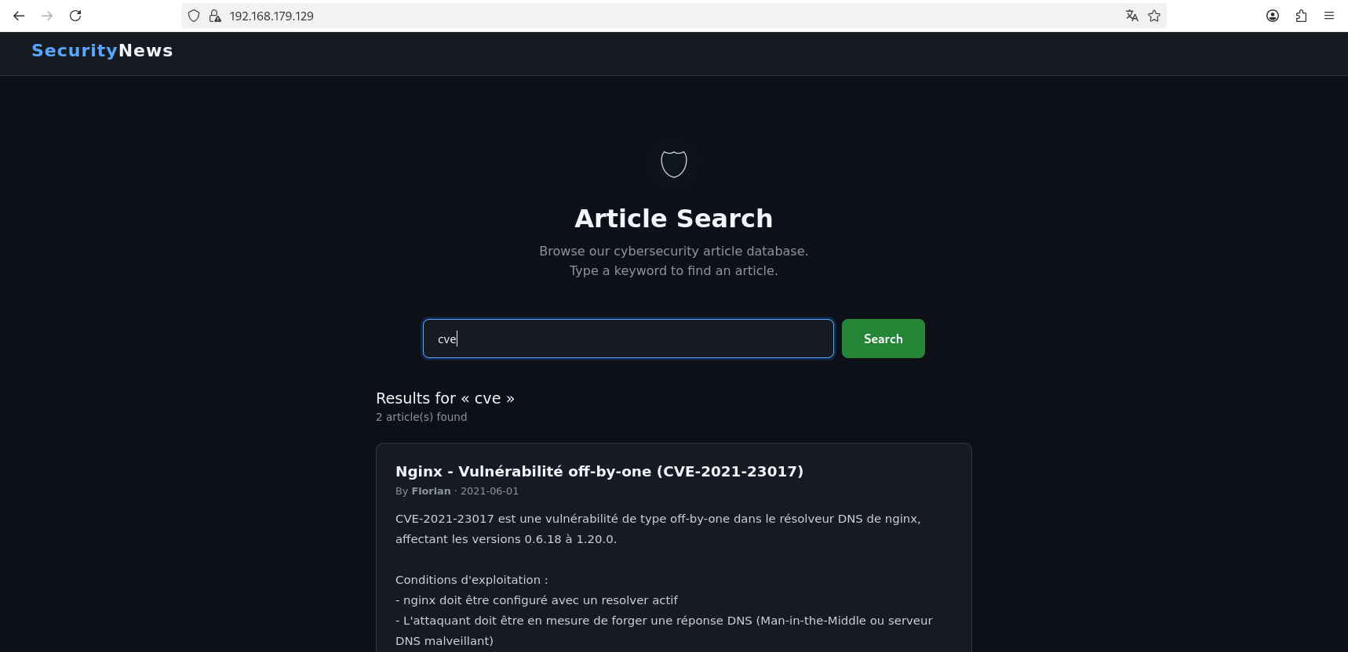
Figure 6 — Application SecurityNews servie à travers le WAF : recherche d'articles fonctionnelle.
Enfin, le pare-feu applicatif ModSecurity intercepte avec succès les motifs d'attaques de type XSS (Cross-Site Scripting) et injections SQL sur la couche Edge, en renvoyant un code HTTP 403 et en protégeant ainsi l'intégrité de la base de données MariaDB sous-jacente.

7. Conclusion
La démarche progressive — validation fonctionnelle sous Docker Compose puis industrialisation sous Docker Swarm — a permis de livrer une infrastructure web sécurisée, isolée et hautement disponible. Le passage au cluster a été l'occasion de diagnostiquer et de résoudre les incompatibilités propres à l'orchestration distribuée (chemins de montage absolus, pré-compilation des images). Les tests de charge, de chaos et de sécurité confirment que l'architecture atteint ses objectifs : haute disponibilité, auto-guérison et protection applicative par WAF.

